**Accueil**

Votre arrivée à l’Institut Cochin

⮊ Remplir le [formulaire nouvel entrant](https://extranet.institutcochin.fr/user/extranet/register) pour avoir une adresse Inserm

[Procédure d’arrivée](https://extranet.institutcochin.fr/ressources-humaines/arrivee/depart/procedure-darrivee) (accessible avec une adresse Inserm)

**Ou trouver les informations en ligne**

* Sur Le réseau interne **commun** et **partage** pour partager des données (hors images, voir CID)
* Sur Le site Internet de l’Institut

✪ <https://institutcochin.fr/>

* Sur L’extranet : il est la source d’information **la plus important** pour s’informer de la vie de l’Institut en interne, réserver des salles…Il est recommandé de le mettre en page d’accueil pour avoir les informations quotidiennement

⮊ <https://extranet.institutcochin.fr/>

se connecter avec ses identifiants Inserm (sans le @inserm.fr) pour avoir accès aux liens ci-dessous avec le symbole ⮊ :

Voir en annexe 1 l’arborescence de l’extranet

**Connaitre l’organisation de l’Institut**

⮊ [La](https://extranet.institutcochin.fr/linstitut/gouvernance) gouvernance

Tous les 1er Mercredi du mois a lieu un conseil de Direction ou d’Institut

Les CR sont déposés sur l’extranet pour lecture ⮊ [lien vers les CR](https://extranet.institutcochin.fr/linstitut/conseils)

✪ [Les équipes de recherche](https://institutcochin.fr/equipes-0) et les [axes scientifiques](https://institutcochin.fr/recherche/axes-scientifiques)

⮊ [Les plateformes](https://extranet.institutcochin.fr/recherche/axes-scientifiques/plateformes-technologiques)

⮊ [L’organigramme 2024](https://extranet.institutcochin.fr/ressources-humaines/carriere) (à télécharger dans rubrique Carrière)

**Respecter les procédures**

Lire le [règlement Intérieur](https://extranet.institutcochin.fr/user/extranet/register)

Lire la [charte Informatique](https://extranet.institutcochin.fr/user/extranet/register) et ⮊ [Sécurité informatique des données](https://extranet.institutcochin.fr/services-support/maintenance-informatique/bonnes-pratiques-pour-securiser-ses-donnees-numeriques)

Lire la ⮊ charte de publication sur les réseaux sociaux

⮊ [Se former aux risques](https://extranet.institutcochin.fr/sante-securite/se-former-aux-risques) en Santé-Sécurité et [respecter les procédures](https://extranet.institutcochin.fr/sante-securite/procedures)

Se former à ⮊ l’[Ethique-Intégrité scientifique-Déontologie](https://extranet.institutcochin.fr/aide-recherche/ethique-integrite-scientifique-deontologie)

Faire les ⮊ [démarches réglementaires et éthique](https://extranet.institutcochin.fr/aide-recherche/demarches-reglementaires) nécessaires au projet : animaux, produits d’origine humaine, OGM

**Gérer votre carrière avec le service RH**

⮊ [L équipe](https://extranet.institutcochin.fr/ressources-humaines/lequipe) RH

⮊ [Le recrutement](https://extranet.institutcochin.fr/ressources-humaines/recrutement) (CDD, stagiaire, )

⮊ [Les concours](https://extranet.institutcochin.fr/ressources-humaines/carriere/concours)

⮊ [Procédure d’arrivée](https://extranet.institutcochin.fr/ressources-humaines/arrivee/depart/procedure-darrivee)

Carrière ⮊ [mobilité interne](https://extranet.institutcochin.fr/ressources-humaines/carriere/mobilite-interne)

⮊ [Campagne d’avancement](https://extranet.institutcochin.fr/ressources-humaines/carriere/campagne-davancement)

⮊ [Formation](https://extranet.institutcochin.fr/ressources-humaines/formation-0)

⮊ [Télétravail à l’Université paris Cité](https://extranet.institutcochin.fr/ressources-humaines/carriere/universite-paris-cite)

⮊ [Congé](https://extranet.institutcochin.fr/ressources-humaines/carriere/modalites-conges-annuels)s et [CET](https://extranet.institutcochin.fr/ressources-humaines/carriere/cet-compte-epargne-temps)

⮊ [Arrêt de travail](https://extranet.institutcochin.fr/arret-travail)

⮊ [Restauration à la cantine de l’Hôpital](https://extranet.institutcochin.fr/guide-pratique-rh/restauration-collective)

⮊ [Le CSCA Chercheur](https://extranet.institutcochin.fr/linstitut/csca/csca-chercheur) (Cellule de suivi et d’accompagnement des carrières)

⮊ [Le CSCA ITA](https://extranet.institutcochin.fr/linstitut/csca/csca-ita)

**Identifier Les groupes pour la qualité de vie au travail**

⮊ [Le comité ITA](https://extranet.institutcochin.fr/linstitut/comites)

⮊ [Le comité de suivi des doctorants](https://extranet.institutcochin.fr/linstitut/comites)

⮊ [Le comité post-doctorant](https://extranet.institutcochin.fr/linstitut/comites)

⮊ [Le CSCA Chercheur](https://extranet.institutcochin.fr/linstitut/csca/csca-chercheur) (CSCA Cellule de suivi et d’accompagnement des carrières)

⮊ [Le CSCA ITA](https://extranet.institutcochin.fr/linstitut/csca/csca-ita)

⮊ [Le groupe QVT - Qualité de Vie au Travail](https://extranet.institutcochin.fr/linstitut/groupes-travail/qvt-qualite-vie-au-travail)

⮊ [Le groupe CLAS CAES, action sociale](https://extranet.institutcochin.fr/ressources-humaines/action-sociale/clas/caes)

✪ [Le groupe Jeunes Chercheurs de l’Institut Cochin JeCCo](https://institutcochin.fr/animation-et-mediation-scientifique/jecco-lassociation-jeunes-linstitut-cochin)

**Travailler en sécurité**

⮊ [Les Assistants de Prévention](https://extranet.institutcochin.fr/pole-prevention-sante-securite)

⮊ [Les numéros d’urgence](https://extranet.institutcochin.fr/sante-securite/en-cas-durgence) (**A consulter et imprimer**)

⮊ [DUER(P) Document Unique d’Evaluation des Risques (Professionnels](https://extranet.institutcochin.fr/sante-securite/informations))

⮊ [Se former aux risques en ligne par Neo](https://extranet.institutcochin.fr/sante-securite/se-former-aux-risques)

Faire sa Fiche Individuelle d’exposition au risque chimique sur [AGIR](https://extranet.institutcochin.fr/sante-securite/procedures) Agir.inserm.fr

Connaitre les Horaires d’accès dans l’Institut

Connaitre la procédure en cas de travail isolé avec PTI ([Protection du Travailleur Isolé](https://extranet.institutcochin.fr/sante-securite/procedures))

Gérer les déchets

Chimiques

Biologiques

Plastiques

DEEE (déchets d’Equipements Electriques électroniques)

**S’engager dans la Transition écologique**

⮊ [Le groupe de travail ECo2](https://extranet.institutcochin.fr/linstitut/groupes-travail/eco-2)

⮊ [Les engagements de nos tutelles](https://extranet.institutcochin.fr/actions-aux-niveau-tutelles-gouvernance)

⮊ [Se sensibiliser](https://extranet.institutcochin.fr/actions-sensibilisation)

⮊ [Les groupes de travail et CR](https://extranet.institutcochin.fr/groupes-travail/groupes-travail-comptes-rendus-eco2)

⮊ [Agir au niveau de l’Institut](https://extranet.institutcochin.fr/actions-linstitut-cochin)

⮊ [Quelques procédures](https://extranet.institutcochin.fr/aide-recherche/bonnes-pratiques/procedures-eco2)

**Gérer le budget**

⮊[L’équipe](https://extranet.institutcochin.fr/services-support/gestion-financiere) des gestionnaires

⮊[Les déplacements en Missions](https://extranet.institutcochin.fr/services-support/gestion-financiere)

⮊ [Les offres de prix des fournisseurs](https://extranet.institutcochin.fr/services-support/achats/offres-prix)

⮊ [Les plastiques par le magasin](https://extranet.institutcochin.fr/services-support/magasin), ainsi que les solvants et les DIB

⮊ [Les produits par les Supply Centers](https://extranet.institutcochin.fr/services-support/achats/supply-centers-pour-batiment-roussy)

**Les Locaux**

VIGIPIRATE

Horaires légaux d’accès et travail isolé ou en dehors des horaires

⮊ [Les numéros d’urgence](https://extranet.institutcochin.fr/services-support/gestion-batiments)

⮊ [Le service technique : astreinte technique](https://extranet.institutcochin.fr/maintenance-technique)

⮊  [demande d’intervention par ticket](https://service-technique.cochin.inserm.fr/index.php?noAUTO=1)

⮊ [La gestion des bâtiments](https://extranet.institutcochin.fr/services-support/gestion-batiments) par les gestionnaires de bâtiment

⮊ [La réservation de salles de réunion](https://extranet.institutcochin.fr/my-bookings)

⮊ Accès aux L2-L3 : être présenté au [référent du L2 ou L3](https://extranet.institutcochin.fr/sante-securite/pole-prevention/acteurs-prevention), être formé et valider l’accès

**Utiliser au mieux les appareils de l’Institut**

Appareils des plateformes à réserver sur [Open Iris](https://openiris.io/landing/?ReturnUrl=/)

Appareils communs partagés ⮊ [à réserver sur l’extranet](https://extranet.institutcochin.fr/my-bookings)

⮊ [Appareils listés en partage](https://extranet.institutcochin.fr/aide-recherche/appareils-communs), voir les conditions d’utilisation sur l’extranet

**Gérer ses données numériques**

**TRES IMPORTANT** ⮊ [Sécurité informatique des données](https://extranet.institutcochin.fr/services-support/maintenance-informatique/bonnes-pratiques-pour-securiser-ses-donnees-numeriques)

⮊ [Service Informatique et procédures](https://extranet.institutcochin.fr/services-support/maintenance-informatique)

⮊ [Gestion de la messagerie](https://extranet.institutcochin.fr/maintenance-informatique/gestion-mails)

⮊ [Science ouverte](https://extranet.institutcochin.fr/aide-recherche/gestion-donnees/science-ouverte)

⮊ [Cahiers de laboratoire électroniques](https://extranet.institutcochin.fr/aide-recherche/gestion-donnees/cahiers-laboratoire-electroniques)

⮊ [Stockage des données brutes sur le CID](https://extranet.institutcochin.fr/aide-recherche/gestion-donnees/cid)

⮊ [Plan de Gestion des Données PGD](https://extranet.institutcochin.fr/aide-recherche/gestion-donnees/pgd)

⮊ [Numérique responsable](https://extranet.institutcochin.fr/actions-linstitut-cochin) (après les rubriques Recycler-Réutiliser-Réparer-Réduire-Remplacer)

Espaces de partage d’information -sur le Commun

-sur le partage pour les équipes

**Participer à l’animation et la médiation scientifique**

✪ [Présentation](https://institutcochin.fr/lanimation/lanimation-mediation-scientifiques)

✪ [Séminaires et congrès](https://institutcochin.fr/lanimation/seminaires-congres)

✪ [Science et société](https://institutcochin.fr/lanimation/science-societe) : Fête de la science, action apprentis chercheur, partenariats avec des associations de lutte contre des maladies,…

⮊ [Le groupe Visibilité Internationale](https://extranet.institutcochin.fr/linstitut/groupes-travail/visibilite-internationale)

**Annexe 1 : Arborescence de l’Extranet, page d’accueil**

* **Bandeau supérieur**

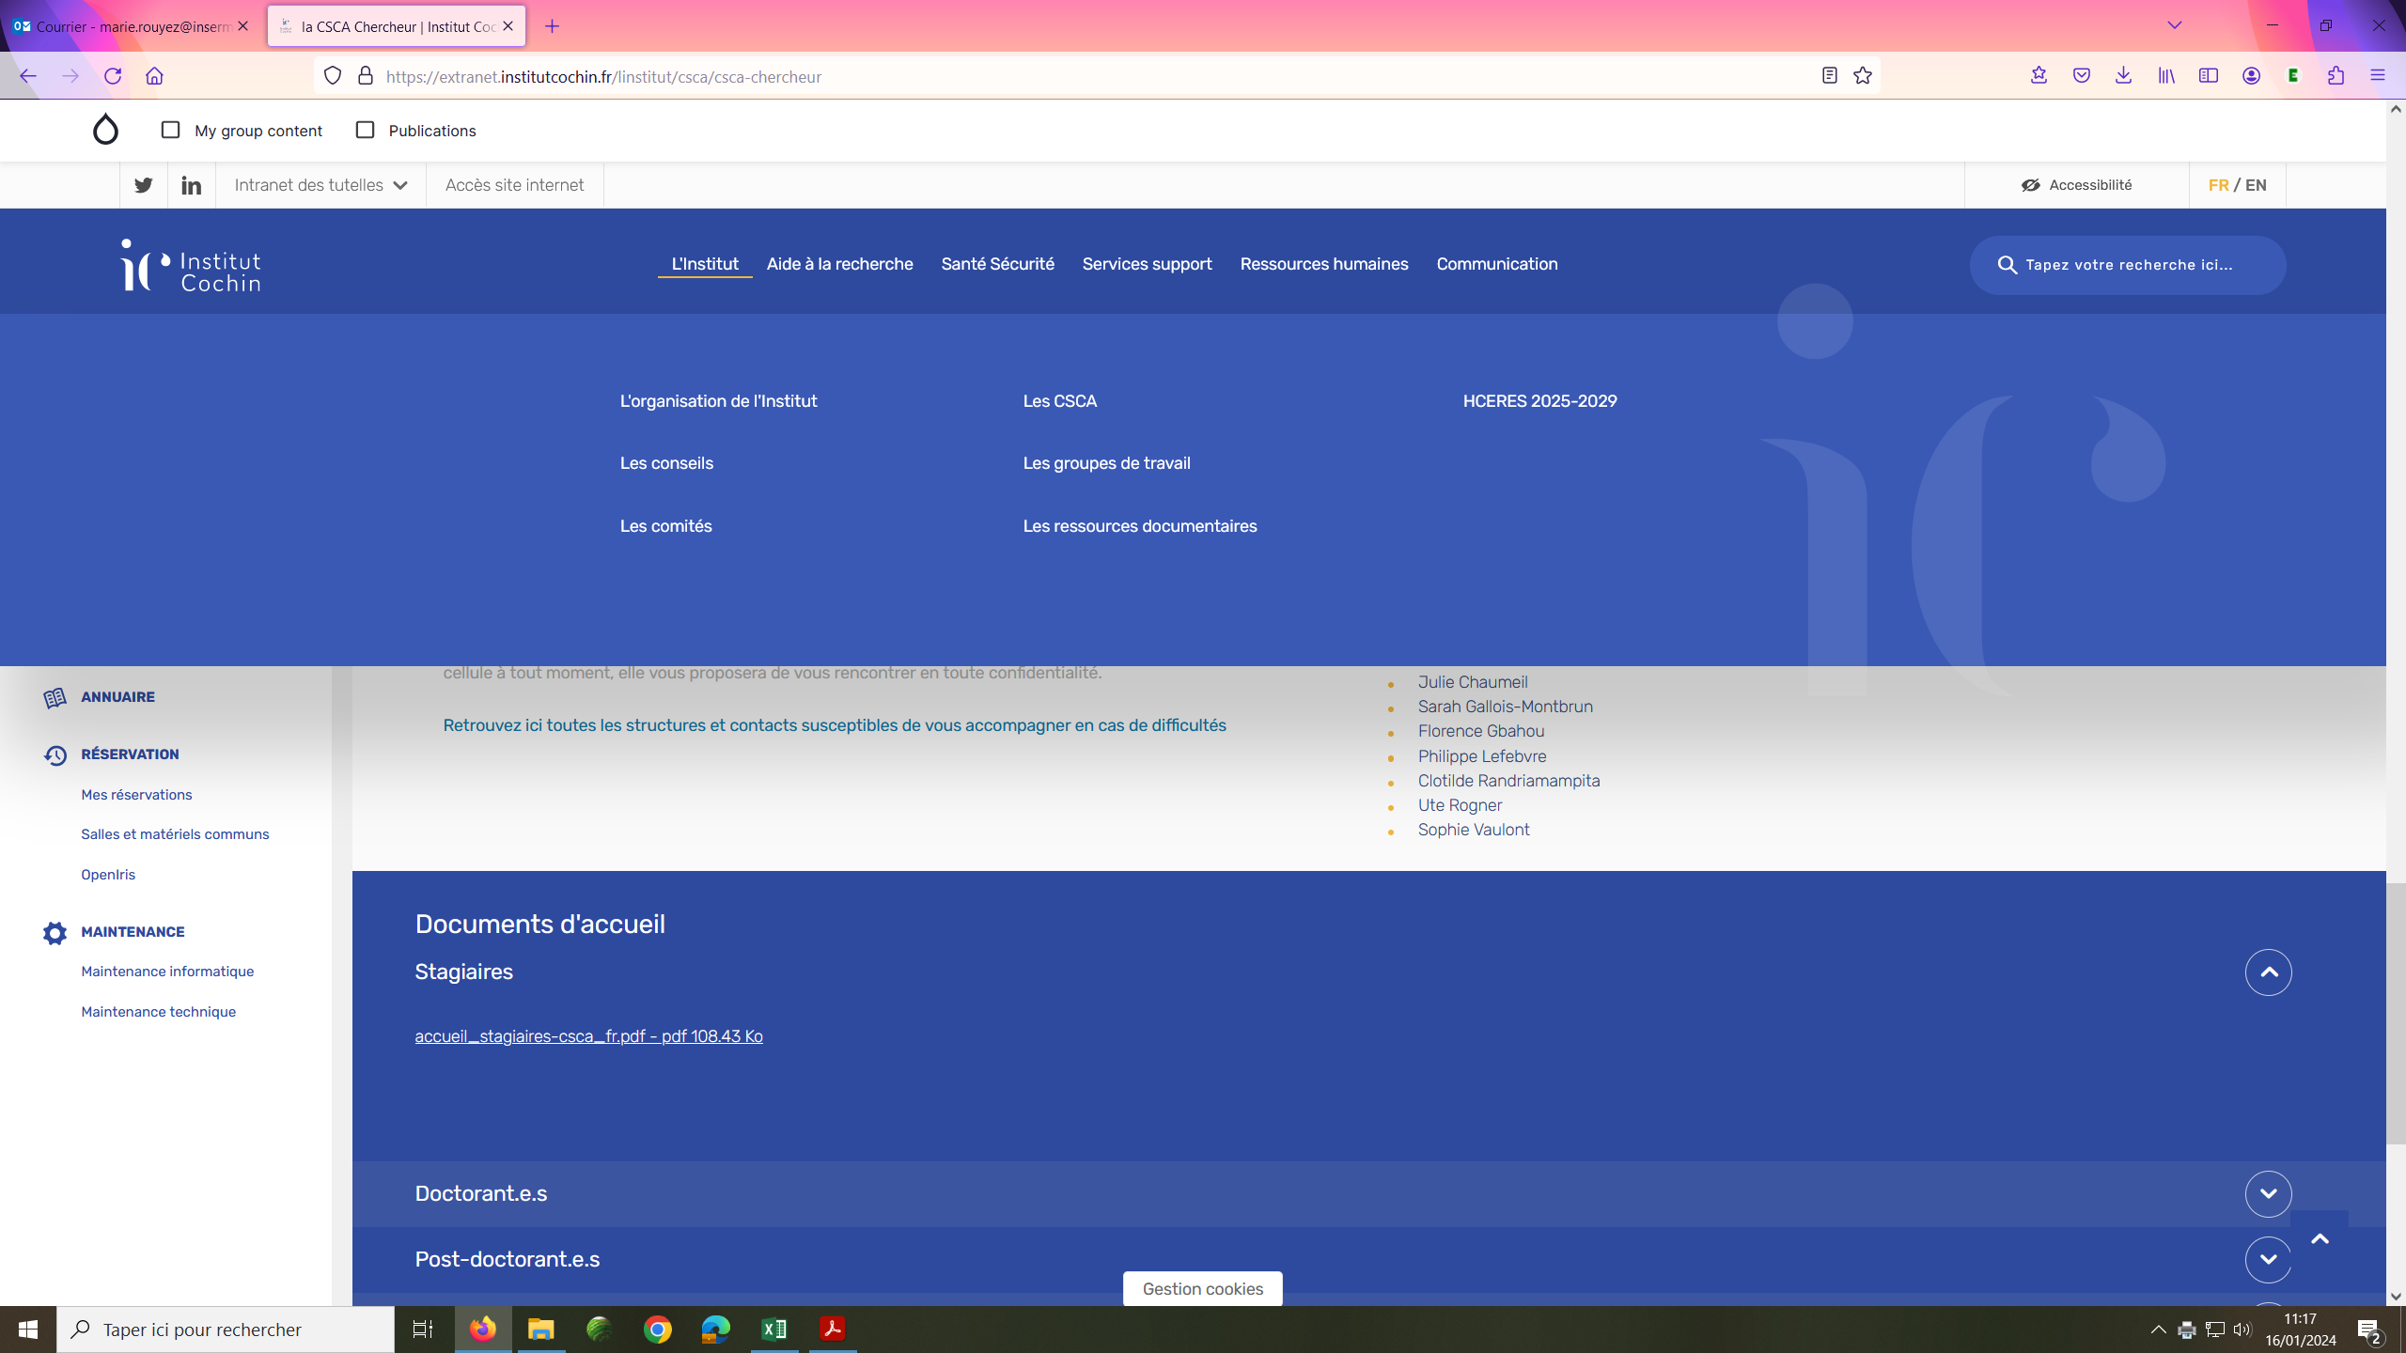

* **Contenu**

**L’Institut**

L’organisation de l’Institut

Les Conseils

Les comités

Les CSCA

Les groupes de travail

Les ressources documentaires

HCERES 2025-2029

**Aide à la recherche**

Plateformes

Gestion des données

Démarches réglementaires

Les appareils communs

Les bonnes pratiques

Ethique-Intégrité scientifique-Déontologie

**Santé Sécurité**

Le pole prévention Santé et Sécurité

Les acteurs de la prévention

En cas d’urgence

Se former aux risques

Les procédures

Informations

**Services supports**

Gestion financière

Gestion des bâtiments

Maintenance informatique

Maintenance technique

Laverie

Les achats

**Ressources Humaines**

L’équipe

Recrutement

Arrivée-départ

Carrière

Formation

Action sociale

Informations pratiques RH

**Communication**

L’équipe, ses actions

Outils de communication

Séminaires congrès

Animation interne

Liens avec les associations

Communication via les réseaux sociaux

Tutoriels site web

* **Bandeau gauche**

|  |  |
| --- | --- |
| Prénom NOM | **Important :** mettre vos informations personnelles à jour par ce lien  Tous les outils pour configurer votre page d’accueil  Réserver sur l’extranet salles et matériels communs (PSM,..)  Lien pour Réserver par Open Iris  Lien pour Faire un ticket au service informatique  Lien pour Faire un ticket au service technique |